Physical and Electrical Propertiesof Thunderstorms in the Southeast RegionofBrazil
Propriedades Físicas e Elétricas de Tempestades na Região Sudeste do Brasil
Resumo
A região sudeste do Brasil anualmente é afetada por alta incidência de relâmpagos produzida por nuvens de tempestades. Além de concentrar um grande contingente populacional, a região sudeste também possui grandes centros industriais, energéticos e telecomunicativos. No entanto, estudos sobre a evolução de relâmpagos intra-nuvem (IN) e nuvem-solo (NS) ao longo do ciclo de vida de tempestades através de uma longa base de dados ainda é ausente para essa região. Dessa maneira, esse presente estudo tem como objetivo avaliar as relações entre as propriedades físicas dos Sistemas Convectivos (SC) e as propriedades dos relâmpagos IN, nuvem-solo positivo (+NS) e nuvem-solo negativo (-NS) da região Sudeste. Nesse contexto foram utilizadas imagens do canal infravermelho (10,7 µm) do satélite geoestacionário GeostationaryOperational Environmental Satellite-13 (GOES-13) e dados de relâmpagos do Sistema Brasileiro de Detecção de Descargas Atmosféricas (BrasilDAT) compreendendo os anos de 2013 a 2017. As tempestades foram identificadas e rastreadas através do processamento do algoritmo Forecast and Tracking the Evolution of Cloud Clusters (ForTraCC). Foram identificados e avaliados 3578 sistemas convectivos na região de estudo durante esse período. Os sistemas convectivos sem relâmpagos mostraram-se menos duradouros (em horas), menores (em km) e com maiores valores de temperatura (TB) do topo das nuvens. SC com relâmpagos duram 42 minutos a mais em relação aqueles que não possuem relâmpagos. O número total de relâmpagos (relâmpagos por SC) tende a crescer em relação à área das tempestades, porém a densidade de relâmpagos (eventos por km²) é maior em SC menores. Para ambos os tipos de relâmpagos, uma diminuição na TBrepresentou um aumento na quantidade de relâmpagos. Em termos de ciclo de vida, o máximo de relâmpagos ocorre momentos antes do estágio de maturação da tempestade, o qual também é marcado pelos menores valores de TB. Portanto, as tempestades eletrificadas se diferem em aspectos físicos e dinâmicos em relação àquelas que não possuem relâmpagos. Estes resultados são importantes para auxiliar a previsão de curtíssimo prazo de tempo (nowcasting).
Palavras-chave: Relâmpagos; Tempestades; Satélite.

Abstract
The southeastern region of Brazil is annually affected by the high incidence of lightning produced by storm clouds. In addition to concentrating a large population, the southeast region also has large industrial, energy and telecommunication centers. However, studies on the evolution of intra-cloud (IN) and cloud-to-ground (NS) lightning throughout the storm life cycle through a long database are still absent for this region. Thus, this study aims to assess the relationship between the physical properties of Convective Systems (SC) and the properties of lightning IN, cloud-positive soil (+ NS) and cloud-negative soil (-NS) in the Southeast region. In this context, images of the infrared channel (10,7 µm) of the geostationary satellite Geostationary Operational Environmental Satellite-13 (GOES-13) and lightning data from the Brazilian Lightning Detection System (BrasilDAT) comprising the years 2013 to 2017 were used. The storms were identified and tracked by processing the Forecast and Tracking the Evolution of Cloud Clusters (ForTraCC) algorithm. 3578 convective systems were identified and evaluated in the study region during this period. Convective systems without lightning proved to be less durable (in hours), smaller (in kilometers) and with higher TB values ​​from the top of the clouds. SC with lightning lasts 42 minutes longer than those without lightning. The total number of lightning strikes (lightning strikes per SC) tends to increase in relation to the area of ​​thunderstorms, but the density of lightning strikes (lightning strikes per km2) is higher in smaller SC. For both types of lightning, a decrease in TB represented an increase in the amount of lightning. In terms of life cycle, the maximum lightning strikes occur moments before the storm's maturation stage, which is also marked by the lowest TB values. Therefore, electrified storms differ in physical and dynamic aspects from those that do not have lightning. These results are important to assist in the prediction of very short time (nowcasting).
Keywords:Lightning; Storms; Satellite

1 Introdução
Os Sistemas Convectivos de Mesoescala (SCM) são fundamentais para explicar o comportamento do tempo e compreender o clima de uma região. Os SCM podem produzir altas taxas pluviométricas, ventos fortes, granizo e intensa atividade elétrica (Houze 1973; Wallace & Hobbs 2006). Em termos de relâmpagos, a atividade elétrica produzida pelos SCM é fundamental para o equilíbrio do Circuito Elétrico Atmosférico Global (Rycroftet al. 2000). No entanto, no Brasil e no mundo os relâmpagos causam altos prejuízos socioeconômicos. Por exemplo, no Brasil estima-se que os relâmpagos provocam prejuízos de aproximadamente R$500.000.000,00 aos setores de energia, telecomunicação e industrial, e estima-se que aproximadamente 120 pessoas morrem anualmente atingidas pelos relâmpagos (Cardoso et al. 2014). O entendimento das características elétricas e físicas dos SCM pode propiciar a produção de novas ferramentas de previsão imediata de tempo e subsidiar a minimização dos seus impactos. No entanto, embora existam estudos para diversas localidades do Planeta como: Estados Unidos (Kane et al. 1987; Maddox 1980;), Europa (Laing & Fritsch 1997), Ásia (Jain et al. 2010; Miller & Fritsch 1991), América do Sul (Carvalho et al. 2002; Machado et al. 1998);ainda são escassas pesquisas que visam aprofundar o conhecimento da relação entre as propriedades físicas e elétricas de SCM na região sudeste do Brasil.
Os SCM são eficientes produtores de precipitação na região tropical do globo e no verão em latitudes médias (Durkee & Mote 2009). Em muitas localidades estes sistemas provocam eventos significativos de tempo, como a ocorrência de granizo em superfície, ventos fortes, alagamentos e inundações. A região sul e sudeste do Brasil é um dos locais mais favoráveis a ocorrência dos SCM e relâmpagos do mundo (Zipser et al. 2006), com maior ocorrência entre 15ºS e 30ºS, concentrando a maior frequência de ocorrência de sistemas nas estações da primavera e verão (Conforte 1997; Durkee & Mote 2009). A formação desses sistemas sobre o continente ocorre entre o final da tarde e início da noite e a dissipação frequentemente ocorre no final da manhã (Salio et al. 2007). A sua formação está associada à combinação entre a circulação noturna vale-montanha propiciada pela Montanha dos Andes e o fluxo de umidade da Amazônia transportado pelos Jatos de Baixos Níveis (Marengo et al. 2004). Além disso, a formação dos SCM na região sul-sudeste do Brasil sofre a influência da combinação de mecanismos de escala sinóticas e sub-sinóticas (Marengo et al. 2002).
Os SCM assim formados são constituídos por nuvens profundas, possuindo elevada quantidade de gelo, água líquida super-resfriada e intensas correntes ascendentes e descendentes; condições estas que são fundamentais para a formação dos relâmpagos. Estudos como MacGorman & Rust (1998) e Saunders (1993) observaram que estas nuvens com grande desenvolvimento vertical possuem regiões com diferentes propriedades, como é o caso da fase mista (entre 0 e -20ºC) das nuvens. Essa região das nuvens dispõe da presença de graupel e cristais de gelo, os quais por meio de colisões possibilitam a eletrificação das tempestades. Atualmente o mecanismo de eletrificação não indutivo é utilizado para a explicação da formação dos relâmpagos. Neste mecanismo a eletrificação da nuvem ocorre através da colisão entre graupel e cristais de gelo em um ambiente com água líquida super-resfriada sob condições de fortes correntes ascendentes (Reynolds et al. 1957). O processo de colisão através deste mecanismo e a posterior separação gravitacional propiciam a formação da estrutura de cargas tripolar das nuvens de tempestades (Williams 1989). O aumento do campo elétrico dentro da nuvem pode romper a rigidez dielétrica do meio e iniciar a formação dos relâmpagos no interior das nuvens.
Os relâmpagos assim formados, são descargas atmosféricas de radiação eletromagnética de grande intensidade (em média 30 kA) e comprimento de centenas de quilômetros (Uman & Krider 1989). Dentre os diversos tipos de relâmpagos, existem aqueles que ocorrem dentro das nuvens denominados intra-nuvem (IC) e os relâmpagos que se iniciam no interior da nuvem, porém propagam em direção ao solo, conhecidos como relâmpagos nuvem-solo (NS). Esse último, o qual pode se subdividir em nuvem-solo negativo (-NS) e nuvem-solo positivo (+NS), são os mais estudados (Ballarotti 2005; Matthee & Mecikalski 2013; Pinto Jr 1996; Prentice &Mackerras 1997).
Ao longo dos últimos anos a avaliação das propriedades físicas e elétricas dos sistemas convectivos tem sido realizada através de dados provenientes de satélites geoestacionários através do emprego de sensores operando em canais do infravermelho (Amorati et al. 2000; Lainget al. 1999; Machado et al. 2009; Matthee & Mecikalski 2013; Mattos & Machado 2011; Mecikalski 2013) em conjunto com dados de rede de monitoramento de relâmpagos. Os estudos têm sugerido que temperaturas negativas dentro da nuvem são fundamentais para a existência e formação de cristais de gelo e graupel, os quais são vitais para os processos de eletrificação (Fernandes, 2005; Gaskell & Illingworth 1980; Lang et al., 2004; ; Saunders, 1993; Takahashi 1984). Por exemplo, com o objetivo de avaliar a produção de relâmpagos NS em SCM ocorridos no estado de São Paulo (Brasil), Mattos & Machado (2011) documentaram uma importante relação entre a quantidade de relâmpagos NS em função da temperatura de brilho e do raio efetivo (km) nos 16.520 sistemas convectivos identificados. O estudo mostrou a existência de um crescimento no número de relâmpagos conforme ocorre um decréscimo da temperatura e aumento da área da tempestade. Em consistência, Mecikalskiet et al. (2013) também observaram uma tendência no aumento da área das tempestades a partir do estágio que possuem propriedades capazes de fomentar o carregamento elétrico da nuvem e assim propiciar o início dos primeiros relâmpagos. Os estudos supracitados não analisaram a evolução temporal de relâmpagos IN ao longo do ciclo de vida das nuvens. Além disso, também é ausente na literatura estudos sobre as diferenças entres as nuvens que produzem relâmpagos IN, NS e aquelas sem relâmpagos.
Neste contexto, o presente estudo tem o objetivo de avaliar a relação entre as características físicas (tamanho, taxa de expansão e temperatura) das tempestades e as propriedades elétricas (frequência e polaridade) de relâmpagos IN, -NS e +NS que ocorreram na região Sudeste do Brasil entre 2013 e 2017. A partir da utilização de informações de sensores de satélite do canal infravermelho e de dados provenientes de redes de monitoramento de relâmpagos em solo são analisadas as relações sobre o ciclo de vida das tempestades e suas propriedades elétricas.

2 Dados e Metodologia
2.1 Satélite GOES-13
Foram utilizadas imagens em projeção retangular do GeostationaryOperational Environmental Satellite (GOES-13) com resolução temporal de 30 min cobrindo a América do Sul. Esses dados são referentes à temperatura de brilho do canal 4 do infravermelho (10,7 µm) do sensor GOES IMAGER que possui ao todo cinco canais espectrais, que são: visível (0,65 μm), infravermelho (3,9 μm, 10,7 μm e 13,35 μm) e vapor d’água (6,55 μm). No caso do visível, a resolução espacial é de 1 km, enquanto para o infravermelho é de 4 km e do vapor d’água 8 km (OSCAR 2020). Dessa forma, o período de análise abrange cinco anos de dados (janeiro de 2013 a dezembro de 2017) para a região definida na Figura 1. As imagens de satélite foram disponibilizadas pelo banco de dados do Centro de Previsão do Tempo e Estudos Climáticos (CPTEC) do Instituto Nacional de Pesquisas Espaciais (INPE) presente no website <http://ftp.cptec.inpe.br/goes/goes13/retangular_4km/>.

2.2 Rede BrasilDAT
Os dados de relâmpagos foram provenientes do Sistema Brasileiro de Detecção de Descargas Atmosféricas (BrasilDAT). A BrasilDAT é uma rede que detecta relâmpagos IN e NS e possui aproximadamente 70 sensores que abrangem as regiões Sul, Sudeste, e parte das regiões Centro-Oeste e Nordeste do Brasil. Os sensores detectam a emissão de radiação eletromagnética produzida pelos relâmpagos na faixa entre 10 Hz a 10 MHz, uma vez que, onde há sensores instalados as descargas nuvem-solo são identificadas por meio de ondas LF (LowFrequency) e VHF (Very High Frequency), com eficiência de 90% e precisão menor que 1 km, permitindo um maior detalhamento de momentos específicos desse tipo de relâmpago. As informações utilizadas nesse estudo compreendem a data, horário, pico de corrente e polaridade das descargas de retorno IN e NS. Os dados para fins de pesquisa foram fornecidos pela empresa CLIMATEMPO.

2.3 Identificação e rastreamento dos sistemas convectivos
Os SC foram identificados e rastreados empregando-se o algoritmo Forecast and Tracking of Active Convective Cells (ForTraCC). O ForTraCC é um algoritmo que permite estimar as propriedades físicas e radiativas dos sistemas convectivos e prever sua evolução ao longo do tempo, aplicando-se limiares de temperatura de brilho (TB) e tamanho dos SCM (Vila et al. 2008). Para o processamento do ForTraCC foram utilizadas as imagens do canal infravermelho (10,7 µm) do satélite GOES-13. Os SCM foram identificados aplicando os seguintes critérios: i) TB menor que 235 K e 210 K, para identificação dos sistemas convectivos e células convectivas, respectivamente, ii) área do sistema convectivo maior que 75 pixels, isto é, (4 km x 4 km) x 75 pixels = 1200 km². O algoritmo proporcionou uma série temporal das principais características radiativas e morfológicas das tempestades analisadas, tais como: localização, tamanho, taxa de expansão normalizada, temperatura média e mínima, fração convectiva, excentricidade, ângulo de inclinação, entre outros parâmetros.
A partir do banco de tempestades rastreadas pelo algoritmo ForTraCC foram necessárias aplicar algumas limitações para a escolha das tempestades a serem avaliadas. Por exemplo, foram analisadas apenas as tempestades que: i) iniciaram e morreram dentro da região de estudo (região sudeste destacada em verde na Figura 1); ii) apresentaram pouca falta de imagens (menos que 51 % de faltas de imagens ao longo do ciclo de vida); iii) nasceram (não nasceram como resultado de uma divisão de uma tempestade) e morreram (não morreram devido a união de tempestades) espontaneamente e iv) não apresentaram divisão ou união entre tempestades ao longo do ciclo de vida. Como discutido por Machado & Laurent (2004) estas limitações são essenciais para assegurar que o crescimento inicial das tempestades está associado à própria dinâmica interna desses sistemas. Esse processamento foi aplicado para os 5 anos de dados (2013-2017) para a região sudeste do Brasil, e com isso foram selecionadas 3.578 tempestades.
A combinação das propriedades físicas e morfológicas dos SCM identificados pelo ForTraCC com as informações de relâmpagos da BrasilDAT foi realizada considerando um intervalo de tempo de 15 minutos antes e 15 minutos depois de cada imagem de satélite. Para cada pixel de 4 km por 4 km pertencente à tempestade foi contabilizado o número de relâmpagos IN, -NS e +NS. A partir da contabilização dos relâmpagos para cada pixel contabilizou-se o número total de relâmpagos IN, -NS e +NS pertencente a cada tempestade.

2.4 Análises
A partir do conjunto de 3.578 tempestades identificadas foram realizadas as análises das propriedades físicas (duração, tamanho, taxa de expansão, temperatura média, temperatura mínima e temperatura mínima média do kernel de 9 pixels) e suas relações com a produção de relâmpagos NS e IN. De forma semelhante foi avaliado como essas propriedades físicas das nuvens evoluíram ao longo do ciclo de vida das tempestades com e sem relâmpagos. Dessa maneira, com o intuito de avaliar as diferenças físicas entre as tempestades com e sem relâmpagos, as tempestades foram separadas em três grupos: sistemas que apresentaram somente: i) relâmpagos IN, ii) relâmpagos NS e iii) tempestades que não apresentaram ocorrência de relâmpagos.

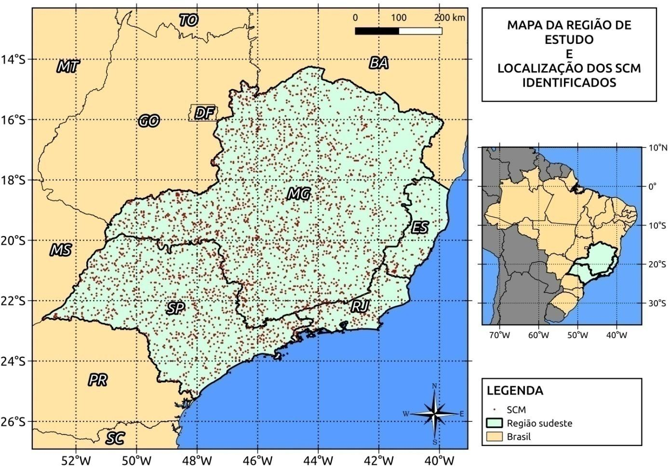

Figura 1 Região de estudo indicando a localização das 3.578 tempestades que foram analisadas entre2013 e 2017 na região sudeste do Brasil.

3 Resultados e Discussões
3.1 Relação entre as propriedades dos SC e relâmpagos
A Figura 2 mostra a distribuição de frequência da duração das tempestades considerando todos os SC (Figura 2 A), SC que não tiveram relâmpagos (Figura 2 B), SC que apresentaram predominância de relâmpagos IN (Figura 2 C) e SC que apresentaram predominância de relâmpagos NS (Figura 2 D). Considerando todos os SC a duração média foi de aproximadamente 2,1 h, com maiorfrequência para 1,0 h de duração (Figura 2 A). Em contrapartida, tempestades sem relâmpagos apresentaram duração média de 1,7 h (mínimo de 1 h e máximo de 7 h), e tempestades com relâmpagos IN (mínimo de 1 h e máximo de 10,5 h) e NS (mínimo de 1 h e máximo de 8,5 h) de 2,4 h e 2,3 h, respectivamente. De maneira geral os resultados indicam que as tempestades com relâmpagos IN são mais frequentes e possuem duração maior em relação aquelas com relâmpagos NS. Além disso, ao comparar a duração média entre os três casos (Figuras 2 B, C e D), é possível observar que as nuvens que possuem relâmpagos têm maior durabilidade, uma vez que, condições de instabilidade atmosférica são mais intensas para estas tempestades e promovem um maior desenvolvimento vertical da nuvem, assim como, uma maior quantidade de gelo e intensificação dos processos de eletrificação da nuvem.
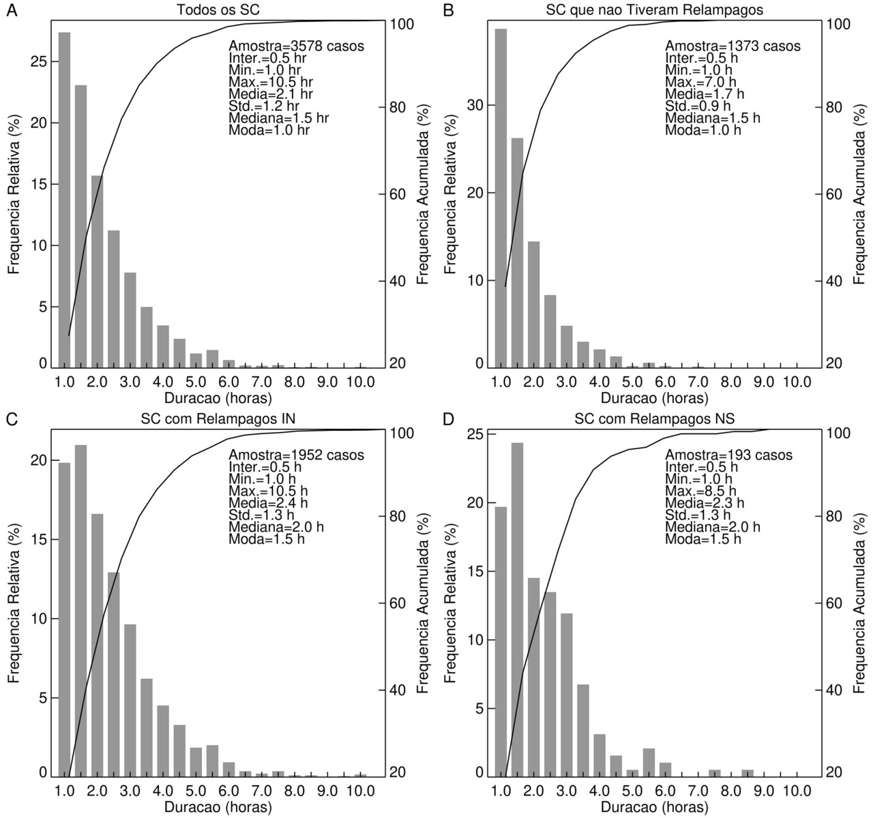
Figura 2Histograma de frequência relativa da duração (em horas) dos sistemas convectivos: (A) todos os casos (sistemas que apresentaram relâmpagos intra-nuvem, nuvem-solo e sistemas sem relâmpagos), (B) não apresentaram nenhum tipo de relâmpago, (C) que apresentaram predominância de relâmpagos intra-nuvem e (D) com predominância nuvem-solo, para a região sudeste do Brasil no período de 2013 a 2017.

A Figura 3 mostra a relação entre a quantidade e densidade de relâmpagos em função do raio efetivo dos SC. Os resultados mostram um aumento gradual na quantidade de relâmpagos IN conforme o tamanho dos SC aumenta (Figura 3 A). As tempestades com raio efetivo menor (22 km) apresentam aproximadamente 50 relâmpagos IN, em contrapartida, para um raio efetivo de 84 km os relâmpagos IN aumentam para 280 ocorrências. Comportamento semelhante é observado para os relâmpagos NS (Figura 2 B), no entanto, o aumento se mostra mais gradativo, ocorrendo um rápido aumento a partir de tempestades com raio efetivo maior que 74 km e chegando à 99 relâmpagos a cada 30 minutos quando o raio efetivo é de aproximadamente 77km. Além disso, nota-se que o número de relâmpagos NS variou entre 13 e 199 ocorrências, tendo em vista, a evolução do menor ao maior raio efetivo, respectivamente. Apesar de essa evolução ser positiva, nota-se que há certa oscilação e uma tendência mais branda quando comparada aos relâmpagos IN. Este fato deve-se à maior proximidade física entre as propriedades das nuvens e os relâmpagos internos das nuvens.
As Figuras 3 C e D mostram uma considerável relação entre a densidade de relâmpagos IN (r=-0,90) e NS (r=-0,82) e o tamanho dos SC. Porém, esta relação é oposta ao comportamento observado nas Figuras 3 A e B, ou seja, SC menores possuem maiores densidades de relâmpagos IN e NS. Esses resultados sugerem que, embora os sistemas convectivos maiores produzam mais relâmpagos em sua área total (Figuras 3 A e B), os sistemas menores são mais eficientes (Figuras 3 C e D), isto é, conseguem produzir mais relâmpagos em uma área menor salientando, dessa forma, a evidência de que os sistemas menores possuem uma maior fração convectiva em relação aos maiores SC. Mattos (2009) utilizando-se de imagens de satélites e dados de relâmpagos para o Estado de São Paulo também mostrou que as maiores densidades de relâmpagos foram observadas em SC menores. Este resultado mostra que sistemas convectivos compactos (raio efetivo < 35 km) em pleno desenvolvimento podem possuir fortes correntes ascendentes e uma eficiente produção de gelo, promovendo assim a formação de relâmpagos.
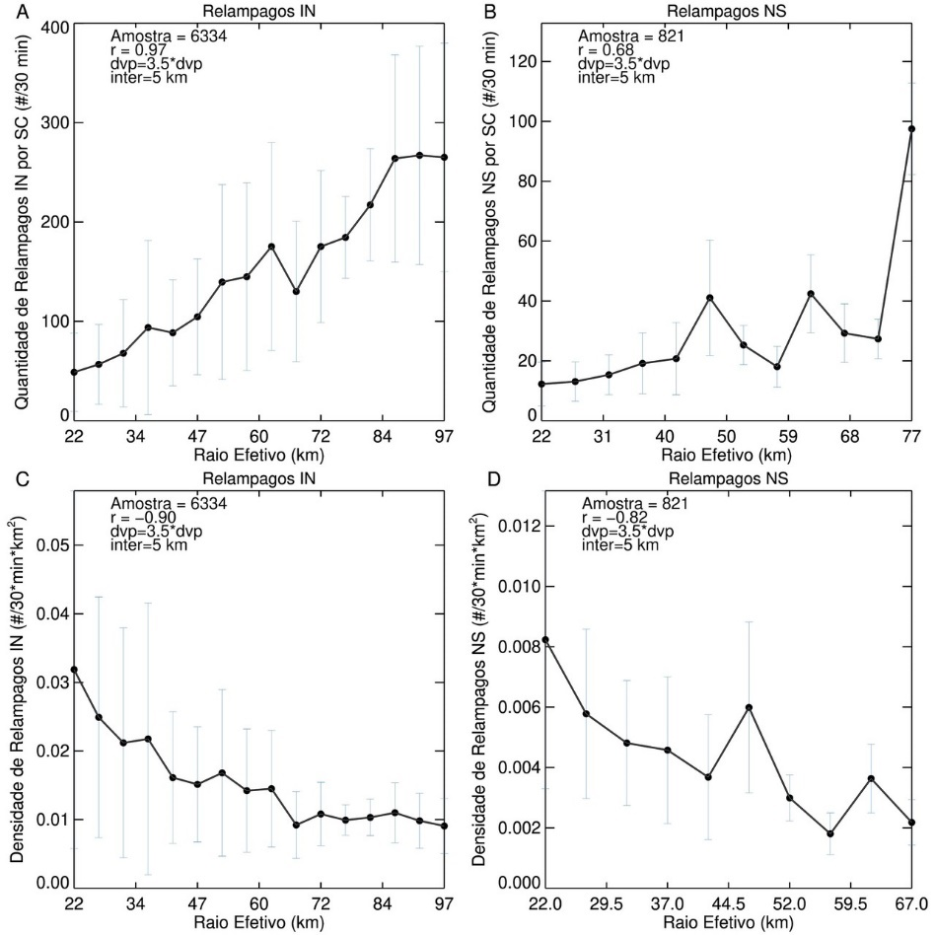
Figura 3 Relação de dispersão: (A-B) total de relâmpagos (quantidade de relâmpagos a cada 30 minutos por SC) IN e NS em função do raio efetivo (km) dos SC e (C-D) densidade (quantidade de relâmpagos a cada 30 minutos por km²) de relâmpagos IN e NS em função do raio efetivo (km) dos SC.

A temperatura de brilho mínima média do kernel de nove pixels (TK9) representa o valor médio de temperatura entre os nove pixels mais frios pertencentes ao topo de um SC. A Figura 4 mostra a relação entre a quantidade de relâmpagos e a TK9 para os SC que possuem somente relâmpagos IN e NS. De maneira geral, nota-se um rápido aumento na quantidade de relâmpagos IN e NS conforme as temperaturas do topo das nuvens diminuem. Por exemplo, a quantidade de relâmpagos IN (Figura 4A, r = -0,89) aumenta rapidamente para temperaturas menores que 220 K (-53,15 ºC) e drasticamente para temperaturas menores que 212 K (-61,15 ºC), atingindo até 300 relâmpagos por SC para a temperatura de aproximadamente 203 K (-70,15 ºC). Embora em menor magnitude de ocorrência de relâmpagos, a Figura 4B, mostra que existe um aumento gradual na quantidade de relâmpagos NS conforme a temperatura diminui (r = -0,86), atingindo um máximo de 65 relâmpagos NS por SC para TB de 200 K (-73,15 ºC). Esses resultados são suportados pela literatura (Reynolds et al.1957) e indicam que os maiores índices de atividade elétrica são observados em tempestades que possuem topos mais frios. De fato, esses resultados sugerem que quanto menor a TB, maior é o desenvolvimento vertical das nuvens, assim como a quantidade de gelo, o que contribui fortemente para a eletrificação das tempestades.
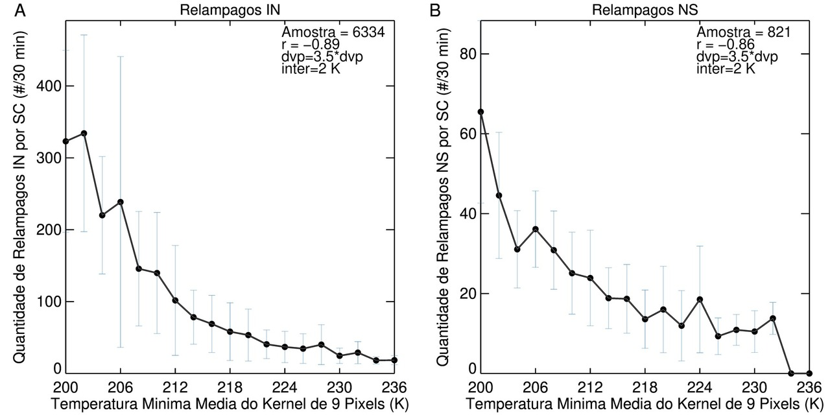
Figura 4Relação de dispersão entre os relâmpagos (quantidade de relâmpagos a cada 30 minutos por SC) (A) IN e (B) NS em função da TB média do kernel dos nove pixels mais frios do SC.

3.2 Ciclo de vida dos sistemas convectivos
A Figura 5 mostra a evolução da atividade elétrica ao longo do ciclo de vida para relâmpagos IN, -NS e +NS. Os resultados mostram que a quantidade de relâmpagos IN (1400 ocorrências em 30 min) é muito maior em relação à quantidade de relâmpagos -NS (260ocorrências em 30 min) e +NS (12 ocorrências em 30 min) ao longo do ciclo de vida das tempestades. Estes resultados indicam novamente a predominância dos relâmpagos IN em relação ao NS. A existência de uma menor diferença de potencial no interior das nuvens em relação a nuvem/superfície propicia uma maior probabilidade de ocorrência de relâmpagos IN.
Em adição, a Figura 5 mostra que os relâmpagos IN, -NS e +NS são predominantes em períodos diferentes do ciclo de vida das tempestades. Por exemplo, os relâmpagos IN são predominantes no início do ciclo de vida dos SC, enquanto os relâmpagos -NS ocorrem geralmente entre a iniciação e maturação e os +NS entre a maturação e dissipação. Por exemplo, observa-se um máximo de 1400 relâmpagos IN alguns minutos antes da maturação dos SC que apresentaram 8,5 horas de duração (linha amarelo-escuro). Em contrapartida, na Figura 5B observa-se um grande crescimento de relâmpagos –NS (~ 220ocorrências em 30 min) pouco antes do ápice do estágio de maturação da tempestade que apresentou 8 horas de duração (linha amarela). Entretanto, a evolução temporal dos relâmpagos +NS (Figura 5C) mostra a existência de um máximo de 12 relâmpagos +NS próximo ao período de maturação das tempestades que apresentaram 8 horas de duração (linha amarela). Tais resultados são semelhantes aos encontrados por Goodman &MacGorman (1986) e Macedo et al. (2004), os quais analisaram a relação entre as propriedades físicas dos Complexos Convectivos de Mesoescala e a ocorrência de relâmpagos ao longo do ciclo de vida. Sendo assim, ambos os trabalhos encontraram que o período mais ativo eletricamente ocorreu momentos antes da fase de maturação dos sistemas. Tais resultados permitem inferir que a eletrificação da nuvem no estágio inicial é dominada por relâmpagos IN, e com evolução das nuvens as correntes ascendentes ficam mais intensas e a produção de gelo aumenta, aumentando a formação dos relâmpagos negativos entre as isotermas de -10 e -20 ºC. Após a maturação, a região estratiforme das nuvens aumenta, deixando mais expostas as cargas positivas próximo ao topo das nuvens, proporcionando assim uma maior probabilidade de ocorrência de relâmpagos +NS.

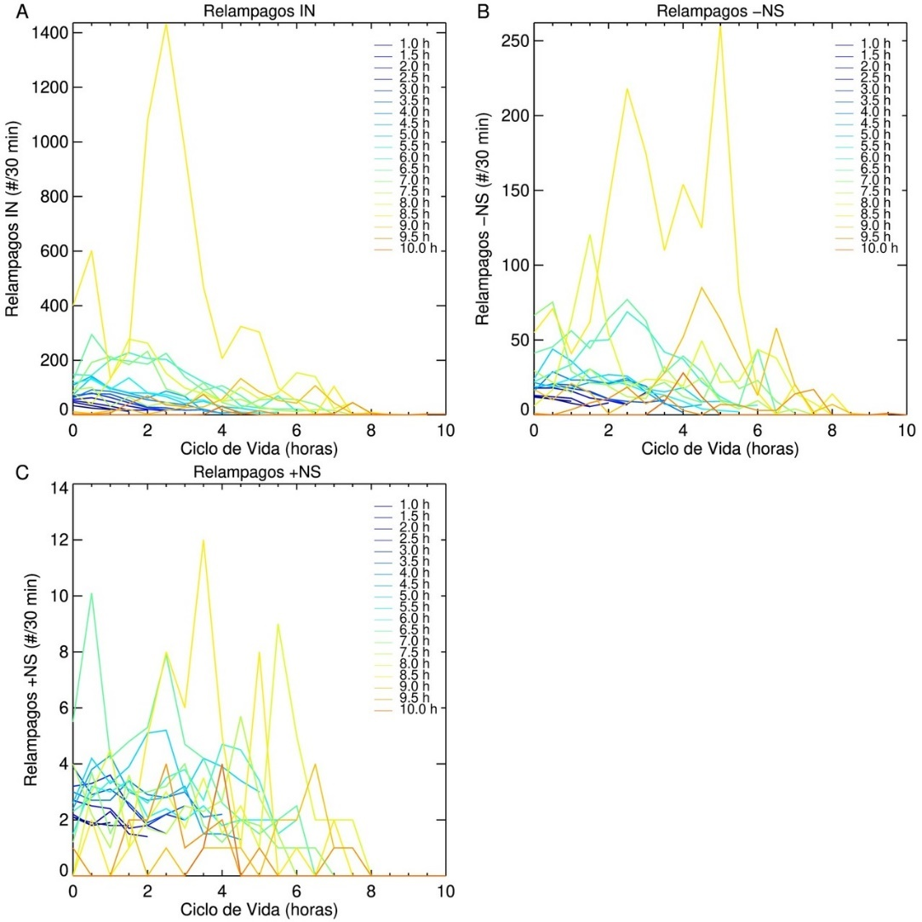

Figura 5 Ciclo de vida dos relâmpagos (A) intra-nuvem, (B) nuvem-solo negativos e (C) nuvem-solo positivos para sistemas convectivos com duração entre 1 e 10 h.

A seguir foi analisado o ciclo de vida das tempestades com e sem relâmpagos. A Figura 6 mostra a variação média do raio efetivo (km) e da taxa de expansão normalizada (10⁻⁶s⁻¹) dos SC com relâmpagos (Figuras 6 B e D) e sem relâmpagos (Figuras 6 A e C) ao longo do ciclo de vida. As tempestades com relâmpagos foram definidas como aquelas que apresentaram ao menos um tipo (IN ou NS) de relâmpago ao longo do ciclo de vida.
Os SC com relâmpagos possuem maiores raio efetivo e taxa de expansão normalizada ao longo do seu ciclo de vida em relação aos SC sem relâmpagos. Por exemplo, para os SC com 3,0 h de duração o tamanho atingido na maturação foi de aproximadamente 32 km e 40 km para tempestades sem e com relâmpagos, respectivamente (Figuras 6 A e B). Em adição, para a mesma duração, a taxa de expansão inicial foi de aproximadamente 200 e 250 10⁻⁶ s⁻¹ para tempestades sem e com relâmpagos, respectivamente (Figuras 6 C e D). De fato, esses resultados mostram que os SC com relâmpagos são maiores e possuem uma taxa de crescimento inicial mais intensa (Mattos & Machado 2011). Estes resultados reforçam a premissa que os processos convectivos em nuvens com relâmpagos estão associados a eventos dinâmicos mais intensos, como fortes correntes ascendentes e altas taxas de condensação, as quais promovem o desenvolvimento vertical das nuvens e consequente formação de condições de instabilidade severas que promovem o regime de eletrificação.
Tempestades com maior duração atingem maior tamanho na maturação e alta taxa de expansão nos estágios iniciais do ciclo de vida. Esses resultados são consistentes com os encontrados por Sakamoto (2009), uma vez que indicam a presença de correntes ascendentes mais intensas e fortes processos de condensação nas fases iniciais das tempestades.

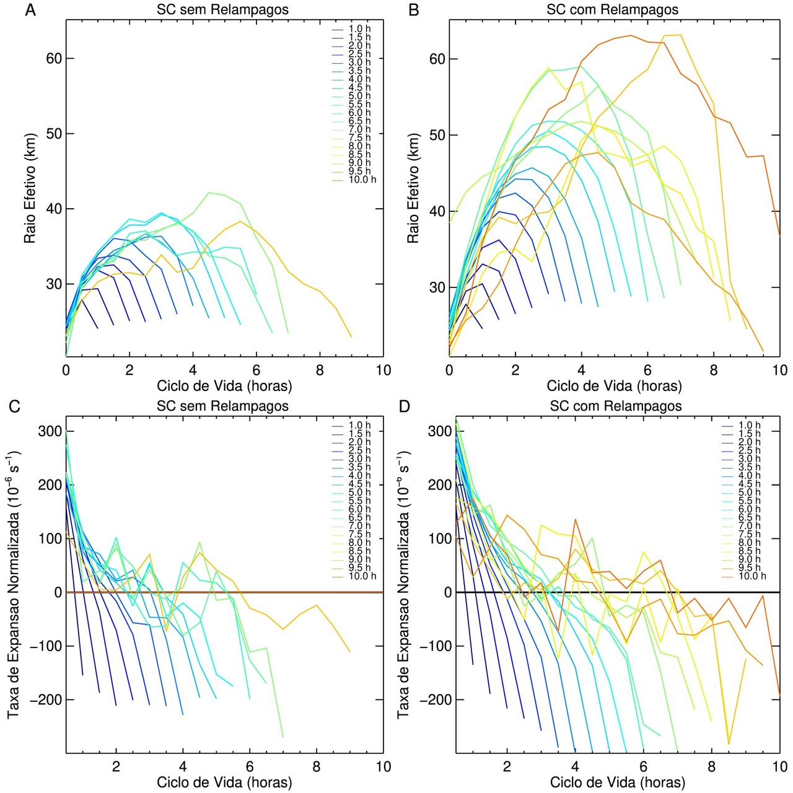
Figura 6 Ciclo de vida do raio efetivo (km) e taxa de expansão normalizada (10⁻⁶s⁻¹) para os sistemas convectivos (A-C) sem e (B-D) com relâmpagos. As cores representam a duração dos sistemas convectivos, iniciando da cor azul (1 hora) e terminando na cor vermelha (10 horas).

A Figura 7 mostra a evolução da TB ao longo do ciclo de vida dos SC sem relâmpagos (Figuras 7A, 7C e 7E) e com relâmpagos (Figuras 7B, 7D e 7F) para: TB média, TB mínima e TB mínima do kernel de 9 pixels mais frios. Nota-se que as TB apresentaram comportamento semelhante ao longo do ciclo de vida dos SCM, isto é, as menores TB ocorrem pouco antes da maturação da tempestade indicando, dessa forma, o período de máxima formação de partículas de gelo. Na Figura 7B, observa-se que a temperatura média nas fases iniciais das tempestades, de modo geral está compreendida entre 221K (-52,15 ºC) e 226 K (-47,15 ºC), indicando que as tempestades com características elétricas, na região sudeste, formam-se quando atingem entre esses valores de TB. Enquanto para os SC sem relâmpagos são observados valores de TB médio de iniciação maiores que 228K (-45,15 ºC) (Figura 7A).
Em adição, os resultados sugerem que a TB mínima mostra uma tendência linear negativa em relação à duração das tempestades, ou seja, temperaturas mais frias são observadas ao longo do seu ciclo de vida de tempestades mais duradouras. Desse modo é notável que a fase de maturação dessas tempestades englobe o período mais instável, uma vez que, é nesse estágio que se encontram as menores TB. Em relação à evolução da TB para os SC que não apresentaram relâmpagos, a TB mínima (Figura 7C) nos estágios iniciais apresentou valores próximos a 221 K (-52,15 ºC). Em contrapartida, a TB mínima (Figura 7D) para SC com relâmpagos, concentrou-se próximo ao limiar de 214 K (-59,15 ºC). Por fim, a TB dos 9 pixels mais frios no topo dos SC que não apresentaram relâmpagosmostrou valores em torno de 224 K (-49,15 ºC) (Figura 7E), enquanto para os SC com relâmpagos os valores foram próximos a 217 K (-56,15 ºC). De modo geral, pode-se observar que as TB registradas para SC com relâmpagos são relativamente menores quando comparadas com as temperaturas dos SC sem relâmpagos, sugerindo que nuvens eletrificadas possuem topos mais frios indicando maiores quantidades de gelo em seu interior e uma maior probabilidade de formação de relâmpagos através do processo colisional não indutivo (Reynolds et al. 1957).

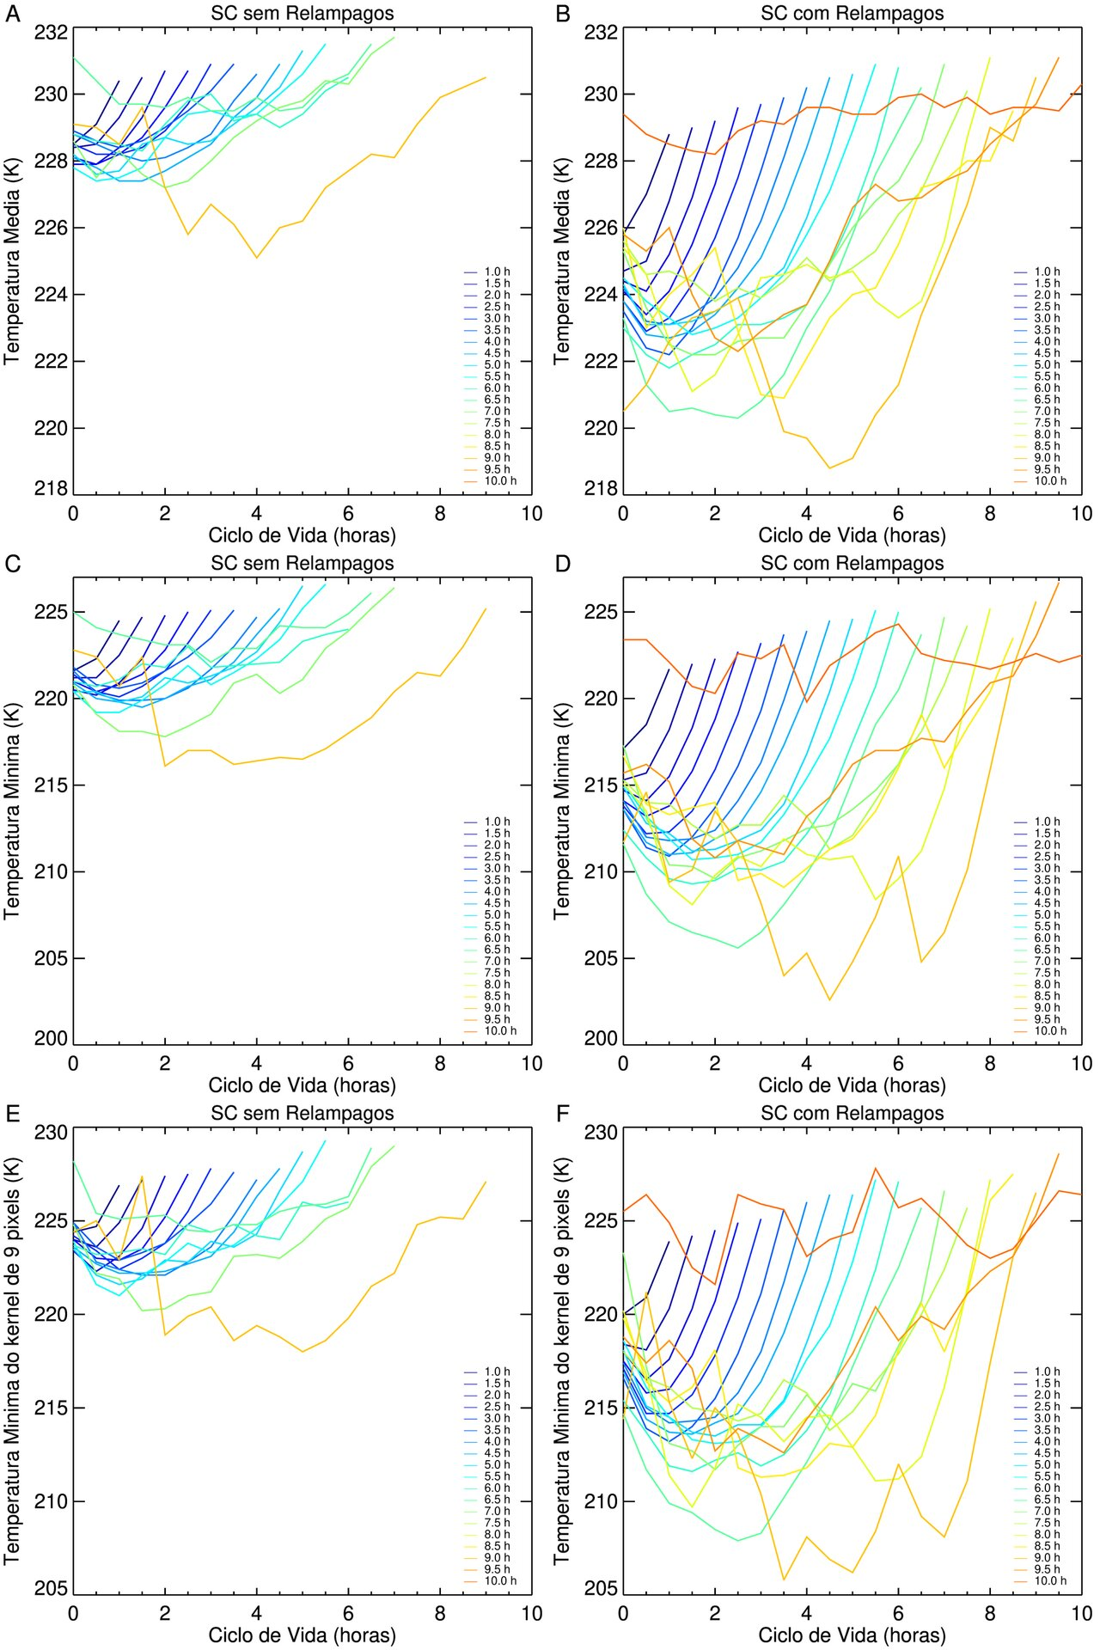
Figura 7 Ciclo de vida da TB (K) (A-B) média, (C-D) mínima e (E-F) média dos nove pixels mais frios para os sistemas convectivos (A-C-E) sem relâmpagos e (B-D-F) com relâmpagos. As cores representam a duração dos sistemas convectivos, iniciando da cor azul (1 hora) e terminando na cor vermelha (10 horas).

4 Conclusão
Esse estudo avaliou a relação entre as propriedades físicas e elétricas das tempestades e a evolução dessas características ao longo do ciclo de vida para os sistemas convectivos que ocorreram na região sudeste do Brasil entre os anos de 2013 a 2017. Informações de relâmpagos IN, -NS e +NS foram combinadas com o rastreamento de tempestades através de imagens de satélite. Este estudo é pioneiro ao analisar as propriedades físicas e elétricas de um extenso conjunto de tempestades (ao todo 3578 tempestades) na região sudeste do Brasilavaliando simultaneamente o comportamento dos relâmpagos NS e IN.
Os resultados sugerem a existência de notórias diferenças físicas e dinâmicas entre as tempestades que apresentam relâmpagos e aquelas que não apresentam. As tempestades que possuem relâmpagos (IN e/ou NS), em média, tendem a durar mais (cerca de 42 minutos), uma vez que, essas tempestades são marcadas por fortes processos de condensação associados à intensas correntes ascendentes. As tempestades com relâmpagos são em média maiores do que tempestades que não apresentam relâmpagos, sendo os relâmpagos IN mais frequentes em relação aos NS.
A relação entre as propriedades físicas e elétricas das tempestades com relâmpagos mostrou uma relação linear positiva com o tamanho das tempestades e a quantidade de relâmpagos IN e NS. No entanto, a maior densidade de relâmpagos foi registrada para as menores tempestades, sugerindo que tempestades menores são mais eficientes na produção de relâmpagos e possuem uma maior fração convectiva. Em contrapartida, uma relação linear negativa foi observada entre a temperatura e a quantidade de relâmpagos, indicando a existência de uma maior produção de gelo em tempestades mais frias, e consequentemente uma maior formação e ocorrência de relâmpagos.
A análise dos parâmetros físicos e elétricos em relação ao ciclo de vida das tempestades mostrou que o máximo de relâmpagos IN, -NS e +NS ocorrem próximo da iniciação das nuvens, entre a iniciação e maturação e após a maturação, respectivamente. Além disso, as tempestades com relâmpagos apresentaram maiores áreas e taxa de expansão quando comparadas àquelas que não possuem relâmpagos. O comportamento da temperatura de brilho ao longo do ciclo de vida dos sistemas convectivos com relâmpagos demonstrou uma relação linear negativa com a duração, uma vez que, as menores TB foram observadas nas tempestades mais duradouras. Por outro lado, apesar do mesmo comportamento, os sistemas convectivos sem relâmpagos apresentaram TB superiores ao longo do ciclo de vida em relação às TB encontradas nos sistemas convectivos com relâmpagos. Tais resultados permitem inferir que a análise da atividade elétrica das tempestades pode auxiliar na previsão imediata do tempo (do inglês, nowcasting),na região sudeste, uma vez que a ocorrência de altas taxas de relâmpagos ocorreu momentos antes da fase mais intensa da tempestade.
Esse trabalho mostrou que a região sudeste do Brasil é um local de intensa atividade convectiva e elétrica associada a sistemas convectivos. Diante disso, conclui-se que as propriedades físicas dos sistemas convectivos com relâmpagos e sem relâmpagos são bastante distintas e que, dependendo da polaridade do relâmpago essas características também podem se alterar. Para trabalhos futuros sugere-se a análise dos dados de radar polarimétrico para detalhar as diferenças microfísicas entres tempestades com e sem relâmpagos.

5 Referências
Amorati, R., Alberoni, P. P., Levizzani, V., &Nanni, S. 2000,‘IR basedsatelliteand radar rainfallestimatesofconvectivestorms over northernItaly’. MeteorologicalApplications: A journalofforecasting, practicalapplications, training techniquesandmodelling, 7(1), 1-18. doi:10.1017/S1350482700001328
Ballarotti, M. G. 2005,‘Estudo de relâmpagos nuvem-solo através de câmera rápida’.Dissertação de Mestrado do Curso de Pós-Graduação em Geofísica Espacial, Instituto Nacional de Pesquisas Espaciais, São José dos Campos.
Bortolin, E., & Galvani, E. 2017. ‘Descargas atmosféricas e o olhar geográfico: estudo de caso das ocorrências na bacia hidrográfica do Rio Paraíba do Sul (São Paulo) e implicações na sociedade’. ENTRE-LUGAR, 8(16), 227-247.
Cardoso, I., Pinto Jr, O., Pinto, I. R. C. A., & Holle, R. 2014,‘Lightningcasualtydemographics in Brazilandtheirimplications for safetyrules’. AtmosphericResearch, 135, 374-379. doi:10.1016/j.atmosres.2012.12.006
Carvalho, L.M.V., Jones, C., Liebmann, B. 2002,‘Extreme precipitationevents in southeastern South Americaandlarge-scaleconvectivepatterns in theSouth AtlanticConvergence Zone’. J. Climate 15, 2377–2394.
Conforte, J.C. 1997,‘A studyofMesoscaleConvective System over SouthAmerica’. PhD Thesis (in Portuguese), 140 pp. NationalInstitute for Space Research (INPE), São José dos Campos, Brazil.
Durkee, J.D., Mote, T.L. 2009,‘A climatologyofwarm-seasonMesoscaleConvective Complexes in subtropical South America’. Int. J. Climatol. 30, 418–431. doi:10.1002/joc.1893
Fernandes, W. A. 2005,‘Características dos relâmpagos gerados por nuvens de tempestades em ambientes sob a influência das queimadas em Rondônia’. Tese de Doutorado do Curso de Pós-Graduação em Geofísica Espacial, Instituto Nacional de Pesquisas Espaciais, São José dos Campos.
Gaskell, W. Q. J. R., & Illingworth, A. J. 1980,‘Charge transferaccompanying individual collisionsbetween ice particlesand its role in thunderstormelectrification’. QuarterlyJournalofthe Royal Meteorological Society, 106(450), 841-854. doi: 10.1002/qj.49710645013
Goodman, S. J., &MacGorman, D. R. 1986,‘Cloud-to-groundlightningactivity in mesoscaleconvective complexes’. Monthly weather review, 114(12), 2320-2328. doi:10.1175/1520-0493(1986)114<2320:CTGLAI>2.0.CO;2
Houze Jr, R. A. 1973,‘A climatologicalstudyof vertical transportsby cumulus-scaleconvection. JournalofAtmosphericSciences’, 30(6), 1112-1123. doi:10.1175/1520-0469(1973)030<1112:ACSOVT>2.0.CO;2
Jain, A.R., Panwar, V., Mandal, T.K., Rao, V.R., Goel, A., Gautam, R., Das, S.S.,Dhaka, S.K., 2010,‘Mesoscaleconvection system andoccurrenceofextreme lowtropopausetemperatures: observations over Asiansummermonsoon region’. Ann. Geophys. 28, 927–940.
Kane Jr., R.J., Chelius, C.R., Fritsch, J.M., 1987,‘PrecipitationcharacteristicsofMesoscaleConvectiveweather systems’. J. Clim. Appl. Meteorol. 26,1345–1357.
Laing, A.G., Fritsch, J.M., 1997. ‘The global populationofMesoscaleConvectiveComplexes’. Q. J. R. Meteorol. Soc. 123, 389–405.
Laing, A. G., Fritsch, J. M., & Negri, A. J. 1999,‘Contributionofmesoscaleconvective complexes torainfall in Saheli an Africa: Estimatesfromgeostationaryinfraredand passive microwave data’. Journalof Applied Meteorology, 38(7), 957-964. doi:10.1175/1520-0450(1999)038<0957:COMCCT>2.0.CO;2
Lang, T. J., Miller, L. J., Weisman, M., Rutledge, S. A., Barker III, L. J., Bringi, V. N., ... & Thomas, R. J. 2004,‘The severethunderstormelectrificationandprecipitationstudy’. Bulletin ofthe American Meteorological Society, 85(8), 1107-1126. doi:10.1175/BAMS-85-8-1107
MacGorman, D. R., MacGorman, R., Rust, W. D., & Rust, W. D. 1998, The electricalnatureofstorms. Oxford University Press onDemand.
Machado, L. A., Lima, W. F., Pinto Jr, O., & Morales, C. A. 2009,‘Relationshipbetween cloud-to-grounddischargeandpenetrative clouds: A multi-channelsatelliteapplication’. AtmosphericResearch, 93(1-3), 304-309.
Machado, L. A. T., Rossow, W. B., Guedes, R. L., & Walker, A. W. 1998,‘Life cycle variations of mesoscale convective systems over the Americas’. Monthly Weather Review, 126(6), 1630-1654.
Maddox, R. A. 1980,‘Mesoscaleconvective complexes’. Bulletin ofthe American Meteorological Society, 1374-1387.
Marengo, J. A., Douglas, M. W., & Dias, P. L. S. 2002,‘The South American low‐level jet east of the Andes during the 1999 LBA‐TRMM and LBA‐WET AMC campaign’. Journal of Geophysical Research: Atmospheres, 107(D20), LBA-47. doi:10.1029/2001JD001188.
Marengo, J.A., Soares,W.R., Saulo, C., Nicolini, M. 2004, ‘Climatologyofthelowlevel Jet eastofthe Andes as derivedfromthe NCEP–NCAR reanalyzes: characteristicsand temporal variability’. Journal of Climate, 17, 2261–2280.
Matthee, R., &Mecikalski, J. R. 2013,‘Geostationaryinfraredmethods for detecting lightning producingcumulonimbus clouds’. JournalofGeophysicalResearch: Atmospheres, 118(12), 6580-6592. doi:10.1002/jgrd.50485
Mattos, E. V. 2009,‘Relações das propriedades físicas das nuvens convectivas com as descargas elétricas’. Dissertação de Mestrado em meteorologia, Instituto Nacional de Pesquisas Espaciais, São José dos Campos.
Mattos, E. V., & Machado, L. A. 2011,‘Cloud-to-groundlightningandMesoscaleConvective Systems’. AtmosphericResearch, 99(3-4), 377-390. doi:10.1016/j.atmosres.2010.11.007
Mecikalski, J. R., Li, X., Carey, L. D., McCaul Jr, E. W., & Coleman, T. A. 2013,‘Regional comparisonof GOES cloud-top propertiesand radar characteristics in advanceoffirst-flash lightninginitiation’. Monthly weather review, 141(1), 55-74. doi:10.1175/MWR-D-12-00120.1
Miller, D., & Fritsch, J. M. 1991,‘Mesoscale convective complexes in the western Pacific region’. Monthly Weather Review, 119(12), 2978-2992.
OSCAR 2019, Observing Systems CapabilityAnalysisand Review Toll. Visto em 12 de setembro de 2020,< https://www.wmo-sat.info/oscar/satellites/view/149>.
Pinto Jr, O., Gin, R. B. B., Pinto, I. R. C. A., Mendes Jr, O., Diniz, J. H., & Carvalho, A. M. 1996, ‘Cloud to groundlightning flash characteristics in southeasternBrazil for the 1992–1993 summerseason’. JournalofGeophysicalResearch: Atmospheres, 101(D23), 29627-29635. doi:10.1029/96JD01865
Prentice, S. A., &Mackerras, D. 1977,‘The ratioof cloud to cloud-groundlightning flashes in thunderstorms’. Journalof Applied MeteorologyandClimatology, 16(5), 545-550. doi:10.1175/1520-0450(1977)016<0545:TROCTC>2.0.CO;2
Reynolds, S. E., Brook, M., & Gourley, M. F. (1957). ‘Thunderstorm charge separation’. Journal of Atmospheric Sciences, 14(5), 426-436.doi:10.1175/1520-0469(1957)014<0426:TCS>2.0.CO;2.
Rycroft, M. J., Israelsson, S., &Price, C. 2000,‘The global atmosphericelectriccircuit, solar activityandclimatechange’. JournalofAtmosphericand Solar-TerrestrialPhysics, 62(17-18), 1563-1576. doi:10.1016/S1364-6826(00)00112-7
Salio, P., Nicolini, M., Zipser, E.J. 2007,‘MesoscaleConvective Systems over southeastern South Americaandtheirrelationshipwiththe South American low-leveljet’. Mon. Weather Rev. 135, 1290–1309.
Sakamoto, M. S. 2009, ‘Sistemas Convectivos de Mesoescala observados na Região Subtropical da América do Sul durante o SALLJEX’. Dissertação de Doutorado, Universidade de São Paulo.
Saunders, C. P. R. 1993,‘A review ofthunderstormelectrification processes’. Journalof Applied MeteorologyandClimatology, 32(4), 642-655. doi:10.1175/1520-0450(1993)032<0642:AROTEP>2.0.CO;2
Takahashi, T. 1984,‘Thunderstormelectrification-A numericalstudy’. Journaloftheatmosphericsciences, 41(17),2541-2558. doi:10.1175/1520-0469(1984)041<2541:TENS>2.0.CO;2
Uman, M. A., &Krider, E. P. 1989,‘Natural andartificiallyinitiatedlightning’. Science, 246(4929), 457-464. doi:10.1126/science.246.4929.457
Vila, D.A., Machado, L.A.T., Laurent, H., Velasco, I., 2008,‘Forecast and trackingtheevolutionof cloud clusters (ForTracCC) usingsatelliteinfraredimagery: methodologyandvalidation’. Weather Forecasting, 23, 233–245.
Wallace, J. M., & Hobbs, P. V. 2006, Atmospheric science: an introductory survey (Vol. 92). Elsevier.
Williams, E. R. 1989, ‘The tripolestructureofthunderstorms’. JournalofGeophysicalResearch: Atmospheres, 94(D11), 13151-13167. doi:10.1029/JD094iD11p13151
Zipser, E. J., Cecil, D. J., Liu, C., Nesbitt, S. W., & Yorty, D. P. 2006,‘Where are the most intense thunderstorms on Earth?’. Bulletin of the American Meteorological Society, 87(8), 1057-1072.

